IZVEŠTAJ O ISPITIVANJU ZADOVOLJSTVA KORISNIKA KOMUNALNIH USLUGA U OPŠTINI ČAJETINA

Opština Čajetina, KJP “Zlatibor” Čajetina, JKP “Vodovod Zlatibor” i JP “Gold gondola” Zlatibor u periodu od 20. decembra 2021. do 20. januara 2022. godine, sproveli su ispitivanje zadovoljstva korisnika komunalnih usluga na teritoriji opštine Čajetina, na uzorku od 400 ispitanika, u svim naseljenim mestima Opštine Čajetina. Ispitivanjem su obuhvaćene usluge sakupljanja i olaganja komunalnog otpada, održavanja komunalne higijene, održavanje puteva, ulica i pešačkih staza u letnjem i zimskom periodu (koje pruža KJP “Zlatibor” Čajetina), usluge snabdevanja pijaćom vodom i odvođenja otpadnih voda (koje pruža JKP “Vodovod Zlatibor” Čajetina). U proces ispitivanja uključeno je i JP “Gold gondola” Zlatibor koje pruža jednu vrstu komunalne delatnosti – prevoz putnika. Ispitivanje se sprovodilo na osnovu iskustva stečenog kroz sprovođenje pilot projekta Ispitivanje zadovoljstva korisnika komunalnim uslugama u OČ koje je sprovedeno 2020. godine, uz pomoć i u saradnji sa Stalnom konferencijom gradova i opština, uz finansijsku podršku Vlade Švedske kroz Program “Podrška lokalnim samoupravama u Srbiji na putu ka EU – Druga faza”.

I
REZIME

- Svrha i ciljevi ispitivanja

Svrha ispitivanja - Član 13 Zakona o komunalnim delatnostima propisuje da jedinica lokalne samouprave obavezno određuje način kontinuiranog izjašnjavanja (najmanje jednom godišnje) korisnika komunalnih usluga o kvalitetu pružanja komunalnih usluga, koje se može organizovati elektronskim putem ili na drugi pogodan način.

Takođe, svrha procene zadovoljstva korisnika je da komunalne usluge u što većoj meri budu prilagođene potrebama i očekivanjima korisnika, odnosno da doprinese usklađivanju rada preduzeća sa konkretnim potrebama, u skladu sa raspoloživim materijalnim, administrativnim i ljudskim resursima.
Ciljevi ispitivanja - Kroz ovo ispitivanje pružaoci komunalnih usluga žele da postignu sledeće ciljeve:
- Da čuju mišljenje svojih korisnika o kvalitetu pomenutih usluga
- Na osnovu toga identifikuju nedostatke u postojećem sistemu pružanja komunalnih usluga i daju preporuke za njihovo unapređenje
- Unaprede komunikaciju između građana, opštine i javih preduzeća
- Povećaju transparentnost i inkluzivnost sistema pružanja komunalnih usluga i unaprede njihov kvalitet
- Unaprede zaštitu životne sredine (u domenu komunalnih usluga) u opštini Čajetina

- Opis pripremnih aktivnosti, metodologije i postupka prikupljanja podataka

U cilju sprovodjenja izjašnjavanja korisnika o kvalitetu pružanja komunalnih usluga na području opštine Čajetina, Opštinsko veće opštine Čajetina donelo je rešenje o obrazovanju Radne grupe u sastavu: za predsednika Radne grupe imenovana je Dragana Rosić, saradnik za odnose sa javnošću u KJP „Zlatibor“ Čajetina, a za članove Radne grupe imenovani su: Danijela Tucović, hortikulturolog u KJP „Zlatibor“ Čajetina, Marko Đokić, referent za odnose sa javnošću u JKP „Vodovod Zlatibor“ Čajetina, Milan Koružić, referent za projektnu dokumentaciju u JKP „Vodovod Zlatibor“ Čajetina, Bojan Mitrović, rukovodilac službe marketinka u JP „Gold gondola Zlatibor“, Jelena Tanasković, saradnik u službi marketinga u JP „Gold gondola Zlatibor“, Željko Kostadinović, komunalni inspektor u Opštinskoj upravi Čajetina i Nikola Sekulić, komunalni milicioner u Komunalnoj miliciji Opštine Čajetina.
Radna grupa za sprovođenje izjašnjavanja korisnika komunalnih usluga o kvalitetu pružanja komunalnih usluga imala je sledeće zadatke:
●sačini tekst upitnika za svaku komunalnu delatnost posebno, po prethodno pribavljenom mišljenju Opštinskog veća i vršioca komunalne delatnosti,
●predlaži Opštinskom veću vreme sprovođenja izjašnjavanja, metod prikupljanja podataka, broj i strukturu ispitanika za svako izjašnjavanje posebno,
●odredi vrstu i dinamiku aktivnosti koje se sprovode u postupku izjašnjavanja korisnika, za svako izjašnjavanje posebno,
●prikupi, obradi i analizira podatke iz popunjenih upitnika, sumira rezultate izjašnjavanja za svaku komunalnu uslugu posebno i daje procenu zadovoljstva korisnika kvalitetom te usluge na osnovu prikupljenih podataka,
●sačini izveštaj o sprovedenom izjašnjavanju korisnika i rezultatima izjašnjavanja

Radna grupa za ispitivanje kvaliteta usluga koje pružaju KJP „Zlatibor“ Čajetina JKP „Vodovod Zlatibor“ i JP „Gold gondola Zlatibor“, zajednički je sprovela ispitivanje, u periodu od 20. decembra 2021. do 20. januara 2022. godine, korišćenjem sledećih metoda:
●onlajn anketu
●anketu od vrata do vrata
●popunjavanjem ankete na info pultu Opštine Čajetina
●popunjavanjem ankete na naplatnim mestima
Kombinacijom pomenutih tehnika bilo je potrebno obuhvatiti različite starosne grupe korisnika, a uzorak za ispitivanje ne bi trebao biti manji od 350. Ispitivanje je sprovedeno na uzorku od 400 ispitanika.
Građani su blagovremeno bili informisani o svim aktivnostima vezanim za sprovođenje ispitivanja. Informacije u kom vremenskom periodu i na koje načine će se ispitivanje sprovesti, plasirane su na lokalnom internet portalu Zlatiborpress (www.zlatiborpress.rs), koji su ovu informaciju prosledili svojim medijskim saradnicima. Obaveštenje o sprovođenju ispitivanja objavljeno je na zvaničnom veb sajtu opštine, na sajtovima i Fejsbuk stranicama preduzeća, Obaveštenje je sadržalo broj telefona i mejl adresu putem kojih su se građani mogli dodatno informisati.
II REZULTATI ISPITIVANJA
Statistički podaci o učesnicima ispitivanja
Ispitivanje zadovoljstva korisnika komunalnim uslugama sprovedeno je na uzorku od 400 ispitanika, među kojima je bilo nešto više žena nego muškaraca - u procentima 51% : 49%.
Grafikon 1 – Pol ispitanika
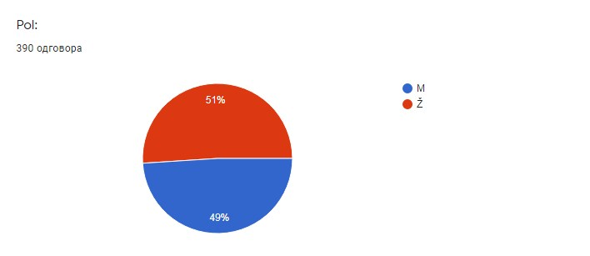

U ispitivanje su uključeni korisnici različite starosne dobi. Najviše je bilo onih između 30 i 60 godina (57,1%), stanovništvo starosti preko 60 bilo zastupljeno sa 19,6%, dok su oni između 18 i 30 imali 23,2% učešća.
Grafikon 2 - Starost ispitanika

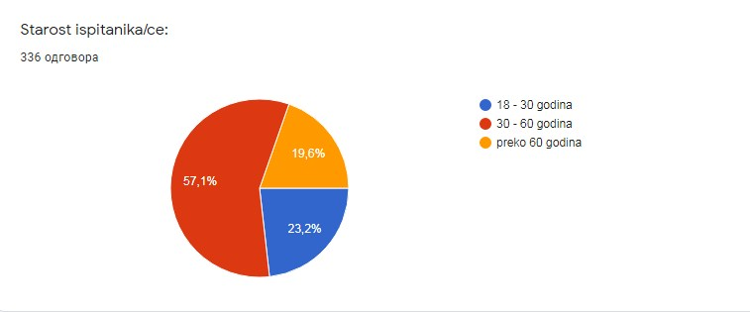
Mesto stanovanja
Što se tiče mesta stanovanja, najviše ispitanika navelo je da živi u naseljenom mestu Čajetina – 45,3%, njih 31,5% živi u naseljenom mestu Zlatibor, a 18,3% u seoskim mesnim zajednicama (Jablanica, Kriva Reka, Mušvete, Šljivovica, Dautovac, Sirogojno, Mačkat, Rudine...).
Bilo je i onih koji ne žive na teritoriji Opštine Čajetina, ali je posećuju. Oni dolaze iz: Beograda, Kosjerića, Požege, Užica, Kremana, Priboja, Sevojna...)
Grafikon 3 – Mesto stanovanja
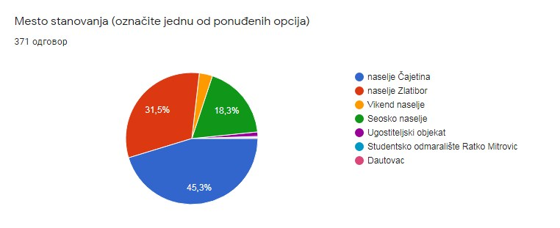
Najveći procenat ispitanika (78,7%) je navelo da živi u individualnom tipu stanovanja (kući), 16,2% u kolektivnom tipu stanovanja (zgradi), 2,8% pripada kategoriji individualnih objekata koji služe za smeštaj turista (kuća, vikendica i sl.), a samo 1,5% su ugostiteljski objekti.
Što se tiče broja članova domaćinstva, najviše je onih koji imaju više 3-4 člana 42,6%, domaćinstava koja imaju više od 4 člana ima 31,4% , domaćinstava sa dva člana je 11%, sa jednim članom 7,9%, a objekta za smeštaj više od četiri osobe je 7,1%.

Komunalne usluge koje ispitanici koriste
Uslugu snabdevanja pijaćom vodom koristi 87,1% ispitanika, uslugu sakupljanja i odvoženja komunalnog otpada koristi 69,1% ispitanika, uslugu sakupljanja i odvođenja otpadnih voda koristi 43,8% ispitanika, njih 12,7% koristi tehničku vodu.

Grafikon 4 – Koje komunalne usluge ispitanici koriste
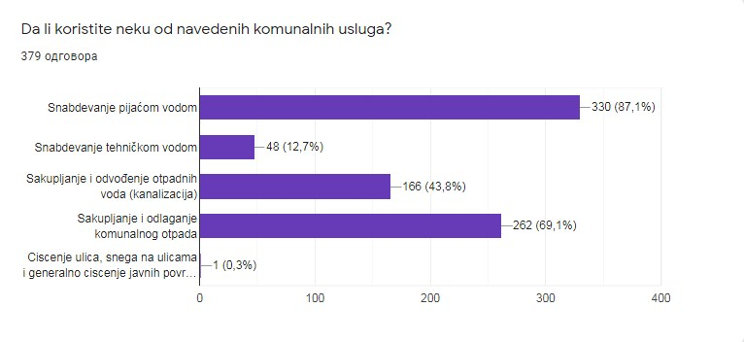
Na pitanje da li su priključeni na vodovod kojim upravlja JKP "Vodovod" Zlatibor ili koristite vodu sa seoskog izvorišta kojim upravlja mesna zajednica, najviše njih je reklo da im je domaćinstvo priključeno na vodovod kojim upravlja JKP “Vodovod” Zlatibor (83,3%). Vodom sa seoskog izvorišta kojim upravlja JKP “Vodovod Zlatibor”snabdeva se 6,2% domačinstava, neki drugi izvor snabdevanja vodom koristi 5,4% ispitanika, dok se 5,1% domaćinstava snabdeva vodom sa seoskog izvora kojim upravlja mesna zajednica.
Ispitanici koji su se izjasnili da koriste neki drugi izvor za snabdevanje vodom, naveli su da su to: bunari, spostvene bušotine, privatni izvori, privatni vodovodi na koje je priključeno više domaćinstava.

Informisanost o nadležnostima, radu i aktivnostima komunalnih preduzeća
Na pitanje: Koliko ste informisani o nadležnostima, radu i aktivnostima komunalnih preduzeća u vašoj opštini, 37,5% je reklo da je u potpunosti informisano, 42,3% je navelo da su informisani delimično, 11,2% uopšte nije informisamo, 8,9% takođe nije informisano, ali želi da se informiše.
Grafikon 5 – Informisanost o nadležnostima, radu i aktivnostima komunalnih preduzeća u opštini Čajetina

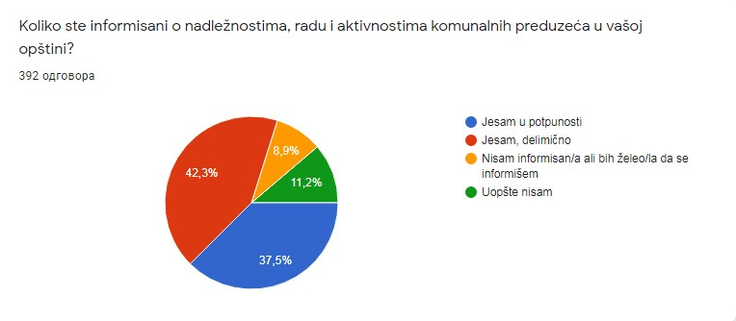

Odgovarajući na pitanje: Na koji način se informišete o radu komunalnih preduzeća u opštini Čajetina?, najviše njih 30,8% je reklo da za informisanje koristi drštvene mreže, 29,2% je reklo da informacije dobija kroz razgovor sa komšijama i sugrađanima, 26% se informiše putem telefona, 26,3% putem lokalnih medija, 22,5% na sajtovima preduzeća, 19,6% se informiše kroz razgovor sa službenicima komunalnog preduzeća koji pružaju usluge, a najmanje na šalterima i naplatnim mestima preduzeća -13%.

Grafikon 6 – načini informisanja o radu komunalnih preduzeća
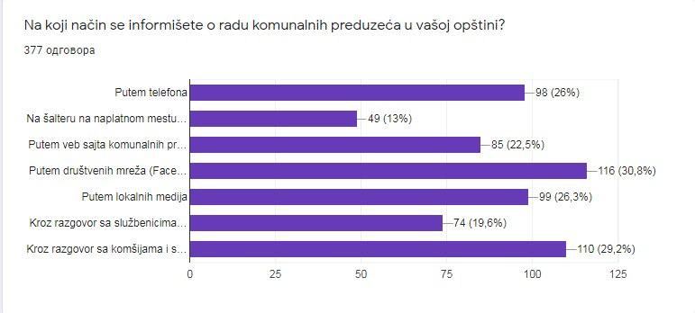

Ocenjujući kvalitet i dostupnost informacija koje pruža JKP „Vodovod“ Zlatibor (ocenom od 1 do 5), ispitanici su rekli sledeće:
Na pitanje o tačnosti i redovnosti informacija o snabdevanju pijaćom vodom, najveći broj ispitanika- 139 je odgovorilo da su potpuno zadovoljni, 102 ispitanika je pretežno zadovoljno, 46 se izjasnilo da nema stav, njh 35 je pretežno nezadovoljno, potpuno nezadovoljnih je 25, a odgovor „ne znam“ dala su 23 ispitanika.
Dostupnost informacija o snabdevanju pijaćom vodom (da li su tražene iformacije dobijene i u kom roku, ocenjena je tako što je 140 ispitanika potpuno zadovoljno, njih 103 je pretežno zadovoljno, 44 o ovome nema stav, njih 28 ne zna odgovor na ovo pitanje, 26 je potpuno nezadovoljnih, a 24 je pretežno nezadovoljno.
Ljubaznost osoblja u JKP „Vodovod“ Zlatibor ocenjena je na sledeći način: Najviše je potpuno zadovoljnih – 160, pretežno zadovoljnih je 95, 43 ispitanik nema stav, 31 je odgovorio da „ne zna“, 24 ispitanika su rekla da su pretežno nezadovoljni, a 18 (5,2%) je potpuno nezadovoljno.
Brzinom i kvalitetom odgovora na prigovor, prijavu kvara ili reklamaciju, 139 ispitanika je potpuno zadovoljno, 93 je pretežno zadovoljno, 49 se izjasnilo da o ovome nema stav, 31 ispitanik je potpuno nezadovoljan, njih 28 ne zna, a 26 je pretežno nezadovoljnih.

Ocenjujući kvalitet i dostupnost informacija koje pruža KJP „Zlatibor“ Čajetina (ocenom od 1 do 5), ispitanici su rekli sledeće:
Sa tačnošću i redovnošću informacija o odnošenju komunalnog otpada 169 je potpuno zadovoljno, 90 je pretežno zadovoljno, 45 nema stav. 32 ispitanika su pretežno nezadovoljni, 22 su potpuno nezadovoljna, a sa „ne znam“ je odgovorilo 17 ispitanika.
Dostupnost informacija o usluzi odnošenja komunalnog otpada, odnosno da li su tražene informacije dobijene i u kom vremenskom roku, ocenili su na sledeći način: 156 ispitanika je reklo da su potpuno zadovoljni, 83 su pretežno zadovoljni, 59 po ovom pitanju nema stav, a 30 ne zna. Po 21 ispitanik je rekao da su potpuno i pretežno nezadovoljni.
Sa ljubaznošću osoblja u KJP „Zlatibor“ Čajetina 185 ispitanika je potpuno zadovoljno, 86 je pretežno zadovoljno, 47 nema stav, 20 ne zna, 17 je potpuno nezadovoljno, a 14 je pretežno nezadovoljno.
Brzinom i kvalitetom odgovora na prigovor ili reklamaciju, 153 ispitanika je potpuno zadovoljno, 95 je pretežno zadovoljno, 49 nema stav, 31 odgovor na ovo pitanje ne zna, 22 ispitanika su potpuno nezadovoljni, dok je 16 ispitanika reklo da je pretežno nezadovoljno.
Ocena ukupnog zadovoljstva uslugama snabdevnja pijaćom vodom i odvođenja otpadnih voda koje pruža JKP "Vodovod" Zlatibor
Ispitanici su zamoljeni da ocenama od 1 do 5 ocene opšti nivo zadovoljstva uslugama JKP „Vodovod“. Rezultati pokazuju da je najviše onih koji su potpuno zadovoljni, 39,7% ispitanika. 31,3% dalo je ocenu 4 (pretežno zadovoljni). Ni zadovoljnih ni nezadovoljnih je 15,7%, 5,2% je pretežno nezadovoljno, 4,7% se izjasnilo da ne zna odgovor, a 3,4% je reklo da su potpuno nezadovoljni.
Grafikon 7 - Zadovoljstvo uslugama JKP "Vodovod Zlatibor"
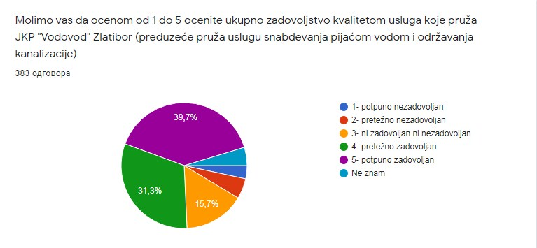
Ocena ukupnog zadovoljstva uslugom koju pruža KJP „Zlatibor“ Čajetina
Ispitanici su zamoljeni da ocenama od 1 do 5 ocene ukupno zadovoljstvo uslugom odnošenja komunalnog otpada, održavanja komunalne higijene i održavanja puteva, ulica i pešačkih staza u letnjem i zimskom periodukoju, koje pruža KJP „Zlatibor“.
Rezultati pokazuju da je najviše onih koji su potpuno zadovoljni, a taj odgovor dalo je ukupno 40,7%. Pretežno zadovoljno je 32,1% ispitanika. Slede oni koji su zadovoljstvo uslugama ocenili ocenom 3 (ni zadovoljan ni nezadovoljan) i to 14%. 6,5% ispitanika kaže da su pretežno nezadovoljni, a 4,1% da su potpuno nezadovoljni. 2,6% na ovo pitanje nije znalo odgovor.
Grafikon 8 - Zadovoljstvo uslugama KJP "Zlatibor"Čajetina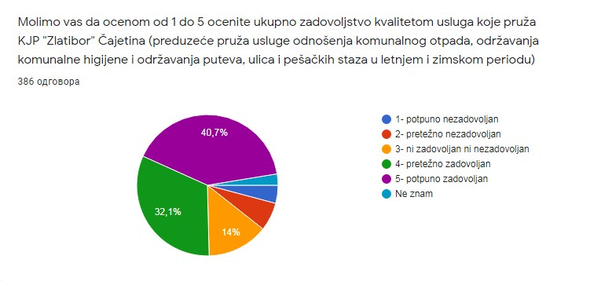Ispitanici su imali mogućnost da prilikom popunjavanja upitnika označe iskaze sa kojima se slažu. Pritom su mogli označiti više odgovora.
-53,7% ispitanika se složilo sa iskazom da je snabdevanje vodom dobro i redovno i da je voda zadovoljavajućeg kvaliteta,
-49,5% ispitanika se složilo da je odnošenje komunalnog otpada redovno i da je usluga na zadovoljavajućem nivou kvaliteta,
-30,2% je reklo da je održavanje kanalizacione mreže zadovoljavajuće,
-26,5% kaže da je održavanje komunalne higijene dobro i redovno,
-26,2% ispitanika je reklo da je snabdevanje vodom dobro, ali da povremeno nestaje vode
-23% ističe da je održavanje komunalne higijene zadovoljavajuće, ali da bi moglo da bude bolje
-21,1% ispitanika kaže da bi usluga odnošenja i odlaganja komunalnog otpada mogla da bude bolja
-16% kaže da kvalitet vode nije dobar, ili da nisu upoznati sa kvalitetom vode
-12,3% kaže da bi održavanje kanalizacione mreže trebalo da bude bolje
-5,3% kaže da odnošenje komunalnog otpada nije redovno i da ovom uslugom nisu zadovoljni
-4,8% kaže da održavanje komunalne higijene nije dobro i nije redovno
-4,3% kaže da snabdevanje vodom nije dobro i da vode često nestaje
-3,5% kaže da održavanje kanalizacione mreže nije dobro

Zadovoljstvo korisnika cenom usluge snabdevanja pijaćom/tehničkom vodom
Cena usluge predstavlja jedan od ključnih elemenata za ocenjivanje zadovoljstva korisnika komunalnih usluga. Na pitanje „Da li ste zadovoljni cenom usluge snabdevanja pijaćom vodom?” prikupljeni su sledeći odgovori: 67,2% ispitanika smatra da je cena vode korektna, dok 17,8% ispitanika smatra da je cena usluge snabdevanja pijaćom vodom previsoka. 13,4% ispitanika na ovo pitanje nije znalo odgovor, a 1,6% je reklo da je cena niska.

Grafikon 9 - Da li ste zadovoljni cenom usluge snabdevanja pijaćom/tehničkom vodom?
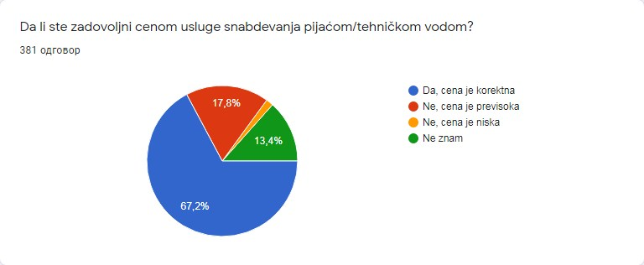

Zadovoljstvo korisnika cenom usluge odvođenja otpadnih voda (kanalizacija)
Na pitanje: „Da li ste zadovoljni cenom usluge odvođenja otpadnih voda?“, 52,6% ispitanika je reklo da je cena korektna, 24,7% ne zna odgovor na ovo pitanje, dok 20,8% kaže da je cena ove usluge previsoka. 1,9% kaže da je cena niska.

Grafikon 10 – Da li ste zadovoljni cenom usluge odvođenja otpadnih voda?
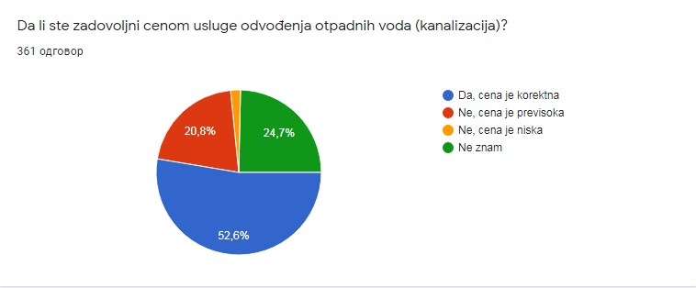

Zadovoljstvo korisnika cenom usluge sakupljanja i odnošenja komunalnog otpada
Na pitanje: „Da li ste zadovoljni cenom usluge sakupljanja i odnošenja komunalnog otpada?“, najviše ispitanika – 60,2% je reklo da je cena korektna. 24,6% kaže da je cena previsoka, 14,4% na ovo pitanje nije znalo odgovor, dok njih 0,8% smatra da je cena niska.
Grafikon 11 – Da li ste zadovoljni cenom usluge sakupljanja i odnošenja komunalnog otpada?
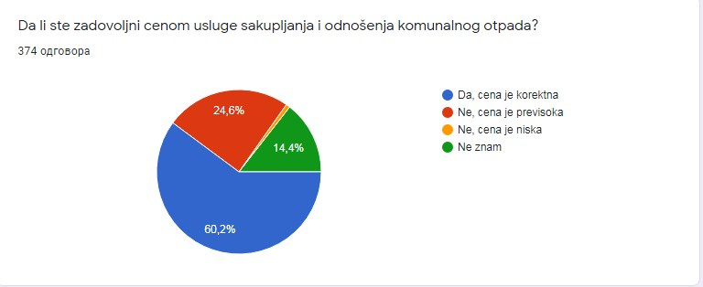

Kretanje komunalnog otpada koji se odlaže u kontejnere
Kroz sprovedeno ispitivanje želeli smo da saznamo da li su naši sugrađani upoznati sa kretanjem komunalnog otpada koji se odlaže u kontejnere. 46,6% je reklo da ne zna, 42,2% je u potunosti upoznato, dok 10,1% ispitanika kaže da ne zna odgovor, ali i da ih ne interesuje. 0,3% sa kretanjem otpada je upoznato delimično.
Oni koji su odgovorili potvrdno imali su mogućnost da navedu odgovor. Među odgovorima je najviše bilo zastupljenih da se otpad odvozi na deponiju „Duboko“, dok je par ispitanika izjavilo da se otpad reciklira.

Grafikon 12 – Kretanje komunalnog otpada
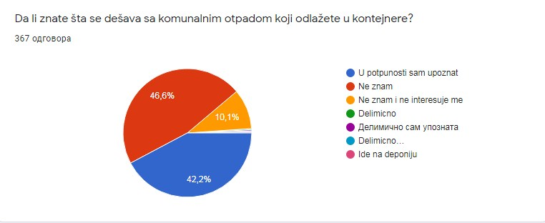
Ispitanici su upitani da li smatraju da odvajanje komunalnog otpada u domaćinstvima (odvajanje plastičnih flaša, papira, limenki u posebne kese/kante) doprinosi boljem upravljanju otpadom i zaštiti životne sredine u opštini Čajetina.
Imali su četiri ponuđena odgovora. Najveći broj ispitanika - 45,2% je reklo da to doprinosi smanjenju troškova i očuvanju životne sredine i da to redovno radi. 25,5% ispitanika je reklo da to doprinosi smanjenju troškova i očuvanju životne sredine, ali da u njihovom naselju ne postoje uslovi za razdvajanje otpada, 19,4% ispitanika kaže da to doprinosi smanjenju troškova i očuvanju životne sredine, da su spremni da to rade ali da ne znaju kako, dok njih 9,9% ne zna odgovor na ovo pitanje.

Grafikon 13 - Da li smatrate da odvajanje komunalnog otpada u domaćinstvima doprinosi boljem upravljanju otpadom i zaštiti životne sredine u opštini Čajetina
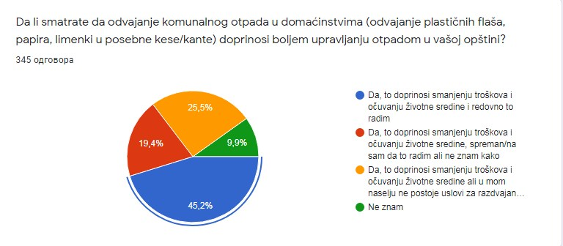
Kao nastavak prethodnog pitanja usledilo je sledeće: Šta vas u ovom trenutku sprečava da odvajate otpad u svom domaćinstvu/ugostiteljskom objektu?
Najveći broj ispitanika - 31,5% je odgovorilo da u njihovom naselju ne postoje kontejneri i da komunalno preduzeće ne pruža ovu uslugu. 27,2% ispitanika kaže da kontejneri za odvajanje otpada nisu pristupačni, odnosno da su daleko od kuće u kojoj žive. 23,2% ispitanika je reklo da već odvaja plastične flaše, papir i limenke u posebne kese/kontejnere. Njih 18,5% nema informaciju o tome kako da odvaja otpad i ne zna koje vrste otpada bi trebalo da odvaja, dok 8,7% ispitanika smatra da to nije njihov posao i da otpad treba da odvaja komunalno preduzeće koje sakuplja otpad.

Grafikon 14 - Šta vas u ovom trenutku sprečava da odvajate otpad u svom domaćinstvu/ugostiteljskom objektu?
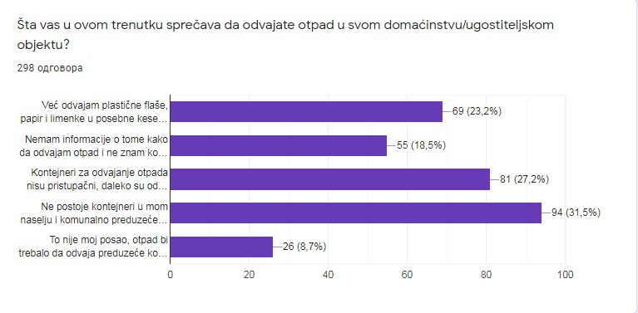Predmet ispitivanja bilo je i održavanje puteva, ulica i pešačkih staza u letnjem i zimskom periodu.
O letnjem održavanju puteva, ulica i pešačkih staza, ispitanici su se izjasnili na sledeći način:
61,2% kaže da je održavanje dobro i redovno. 28,2% kaže da je održavanje zadovoljavajuće ali bi moglo biti bolje, dok 10,6% ispitanika smatra da održavanje nije dobro i nije redovno.
Grafikon 14 - Da li ste zadovoljni održavanjem puteva, ulica i pešačkih staza u letnjem periodu:
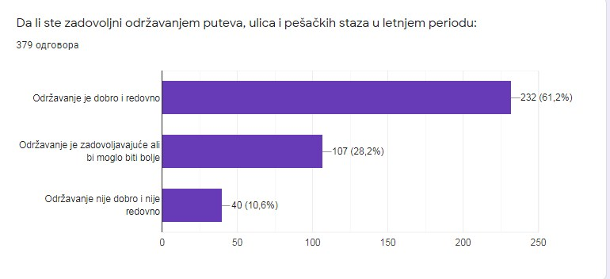
O zimskom održavanju puteva, ulica i pešačkih staza, ispitanici su se izjasnili na sledeći način:
51% kaže da je održavanje dobro i redovno. 34,6% kaže da je održavanje zadovoljavajuće ali bi moglo biti bolje, dok 14,4% ispitanika smatra da održavanje nije dobro i nije redovno.
Grafikon 14 - Da li ste zadovoljni održavanjem puteva, ulica i pešačkih staza u zimskom periodu:

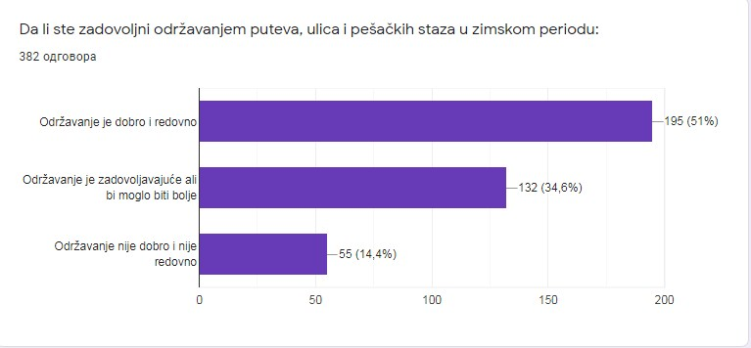
Ispitanici su zamoljeni da ocenom od 1 do 5 ocene (1 - potpuno nezadovoljan/a; 5 - potpuno zadovoljan/a) ocenite kvalitet i dostupnost informacija koje pruža JP "Gold gondola". Njihovi odgovori bili su sledeći:
Na pitanje o redovnosti informacija o trenutnim aktivnostima, najveći broj ispitanika- 174 je odgovorilo da su potpuno zadovoljni, 65 ispitanika je pretežno zadovoljno, njih 48 ne zna odgovor na ovo pitanje, 46 se izjasnilo da nema stav, njh 18 je pretežno nezadovoljno, potpuno nezadovoljnih je 15.
Ljubaznost osoblja u JP„Gold gondola“ Zlatibor ocenjena je na sledeći način: Najviše je potpuno zadovoljnih – 178, pretežno zadovoljnih je 60, 52 ispitanika su odgovorila da „ne zna“, 50 ispitanik nema stav, 14 je potpuno nezadovoljnih, a 9 ispitanika je reklo da su pretežno nezadovoljni.
Brzinom i kvalitetom odgovora na prigovor, 169 ispitanika je potpuno zadovoljno, 60 je pretežno zadovoljno, 55 ne zna ogovor na ovo pitanje, 45 se izjasnilo da o ovome nema stav, 17 ispitanika je potpuno nezadovoljan, a 15 je pretežno nezadovoljnih.
Grafikon 14 - Molimo vas da ocenom od 1 do 5 (1 - potpuno nezadovoljan/a; 5 - potpuno zadovoljan/a) ocenite kvalitet i dostupnost informacija koje pruža JP "Gold gondola"
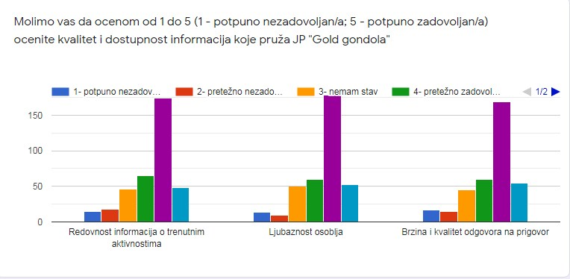
Ispitanici su zamoljeni da ocenom od 1 do 5 (1 - potpuno nezadovoljan/a; 5 - potpuno zadovoljan/a) ocene ukupno zadovoljstvo kvalitetom usluga koje pruža JP "Gold gondola" Zlatibor. Rezultati pokazuju da je najviše onih koji su potpuno zadovoljni, a taj odgovor dalo je ukupno 47,5%. Pretežno zadovoljno je 22,7% ispitanika. 15,7% na ovo pitanje nije znalo odgovor, 10,9% ispitanika dalo je ocenu 3 (ni zadovoljan ni nezadovoljan), 1,6% ispitanika kaže da su pretežno nezadovoljni, a isto toliko je i onih koji su potpuno nezadovoljni – 1,6%.
Grafikon 15 - Molimo vas da ocenom od 1 do 5 ocenite ukupno zadovoljstvo kvalitetom usluga koje pruža JP "Gold gondola" Zlatibor
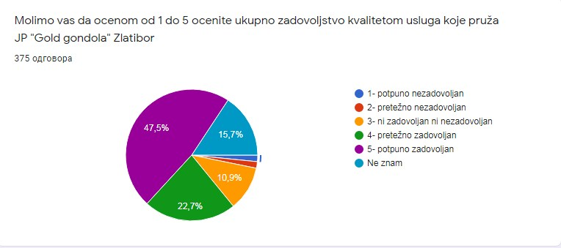
Na pitanje: “Da li ste zadovoljni cenom usluge prevoza Gold gondolom?”, ispitanici su odgovorili na sledeći način. 59,9% smatra da je cena korektna, 19,4% kaže da je cena previsoka, 18,1% kaže da “ne zna”, a 2,6% ispitanika smatra da je cena niska.
Grafikon 16 - Da li ste zadovoljni cenom usluge prevoza Gold gondolom?
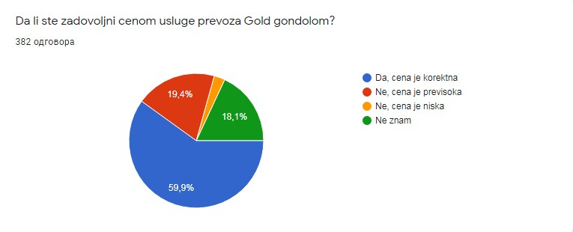
Na pitanje: “Da li ste zadovoljni radnim vremenom Gold gondole?” dati su sledeći odgovori:
61,5% je zadovoljno, 23,8% delimično, a 14,6% ispitanika nije zadovoljno radom Gold gondole.
Grafikon 17 - Da li ste zadovoljni radnim vremenom Gold gondola
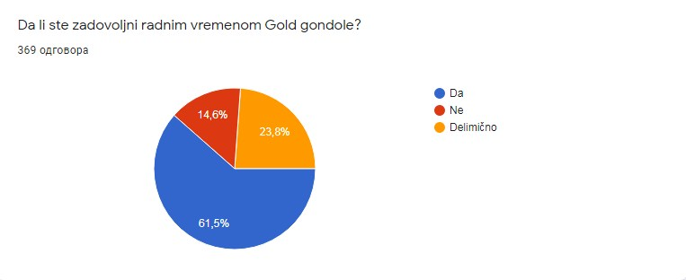
Ispitanici su na kraju upitnika dodatno mogli izraziti mišljenje o uslugama, dati primedbe, pohvale ili sugestije, koje su uzete u razmatranje.

III
ZAKLJUČAK
Nakon analize rezultata ispitivanja radni tim je izveo određene zaključke i izradio preporuke i smernice za unapređenje kvaliteta usluge i zadovoljstva korisnika, kao i za otklanjanje nedostataka na koje su korisnici ukazali u okviru ispitivanja.
Opšti zaključak je da su oba komunalna preduzeća (KJP „Zlatibor“ Čajetina i JKP „Vodovod Zlatibor“) zadovoljni rezultatima ispitivanja. Njihove pretpostavke su bile tačne, da korisnici usluga najviše prate i informišu se preko društvenih mreža, kao i sajtova preduzeća. Raduje ih podatak da su korisnici zadovoljni kompletnom uslugom i osobljem u preduzeću, jer je to pokazatelj pravog profesionalizma u radu. Sugestije će biti prihvaćene, a svi problemi na koje su sugrađani ukazali biće otklonjeni u narednom periodu.
Zaključak je dalo i JP “Gold gondola”, ističući da su u fokusu njihovog poslovanja pre svega putnici i njihovo zadovoljstvo uslugama. Utisci korisnika su najvažniji, kao osnov za unapređenje rada. Iako je pretežna ocena poslovanja dobra, želja im je da u narednom period dostignu visoke kriterijume, bez negativnih utisaka. Veruju da je timski rad ključ svakog uspeha.
Ovakvi rezultati ankete prijaju, ali i obavezuju da se u budućnosti radi još bolje i posvećenije na zadovoljstvo svih korisnika komunalnih usluga.

